

**Parlez-nous des soins que vous avez reçus**

**Étude sur la maternité 2024**

Nous allons bientôt effectuer une enquête portant sur les récentes expériences des mères concernant les soins anténatals, le travail et la naissance, ainsi que les soins post-natals.

Cette enquête fait partie d’un **programme national** visant à **améliorer les expériences** vécues dans les services de maternité.

Si vous ne souhaitez **pas** participer ou si vous avez des questions sur l’enquête, veuillez contacter :

* Numéro de téléphone du Trust
* 0151 604 7004
* 8019

**Vos commentaires sont importants pour nous**

La participation à l’enquête est **volontaire** et toutes les réponses   
sont **confidentielles**.

Si vous êtes invitée à y prendre part, vous recevrez une lettre comportant des explications détaillées sur la façon de participer.

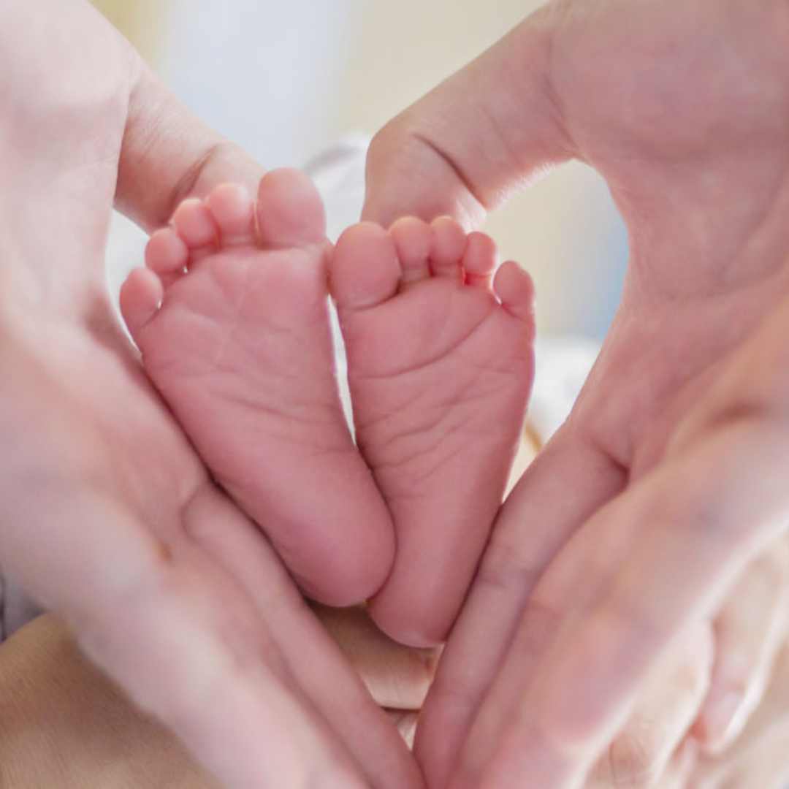

Si vous ne souhaitez **pas** participer ou si vous avez des questions sur l’enquête, veuillez contacter :

[Numéro de téléphone du Trust - il est requis]

[Adresse e-mail du Trust le cas échéant]

[Adresse du Trust le cas échéant]